THÔNG TIN SEO (không đăng lên bài)
Tiêu đề SEO: Nhà ở xã hội Vĩnh Hoàng Land Vinh: giá từ 24,5 triệu/m², 204 căn
Mô tả (meta description): NOXH 16 tầng Vĩnh Hoàng Land tại Khu nhà ở Mỹ Thượng, phường Vinh Lộc, Nghệ An: 204 căn 60–69 m², giá 24,47–26,46 triệu/m², bàn giao dự kiến quý I/2027.
Từ khóa: nhà ở xã hội Vinh, nhà ở xã hội Vĩnh Hoàng, NOXH Mỹ Thượng, nhà ở xã hội Vinh Lộc, Vĩnh Hoàng Land
Đường dẫn gợi ý: nha-o-xa-hoi-vinh-hoang-land-my-thuong-vinh-loc
____________________________________________________________

Nhà ở xã hội Vĩnh Hoàng Land tại Vinh: 204 căn hộ, giá từ 24,5 triệu đồng/m²
Tòa nhà ở xã hội 16 tầng của Vĩnh Hoàng Land tại Khu nhà ở Mỹ Thượng, phường Vinh Lộc (Nghệ An) có 204 căn hộ 2 phòng ngủ, diện tích 60–69 m², giá bán từ 24,47 đến 26,46 triệu đồng/m². Giá bán và thời gian nhận hồ sơ đã được Sở Xây dựng Nghệ An công khai; dự án dự kiến bàn giao quý I/2027.

Tổng quan dự án
Nhà ở xã hội là một hạng mục trong dự án Khu nhà ở Mỹ Thượng, khu đất rộng 30.168 m² tại phường Vinh Lộc (trước là xã Hưng Lộc, TP Vinh). Dự án còn có nhà liền kề, biệt thự, cây xanh và công trình thương mại dịch vụ. Chủ đầu tư là Công ty CP Đầu tư Tập đoàn Vĩnh Hoàng Land.
Chủ đầu tư | Công ty CP Đầu tư Tập đoàn Vĩnh Hoàng Land
Vị trí | Khu nhà ở Mỹ Thượng, phường Vinh Lộc, Nghệ An
Quy mô | 16 tầng nổi, 1 tầng hầm, cao 60,9 m
Số căn | 204 căn, 60,42 – 69,35 m²
Giá bán | 24,47 – 26,46 triệu đồng/m² (gồm VAT)
Khởi công | Tháng 7/2025
Dự kiến bàn giao | Quý I/2027

Vị trí kết nối
Khu đất có mặt tiền đường Vạn Xuân quy hoạch rộng 35 m, phía tây bắc giáp đường quy hoạch 18 m, phía đông nam giáp đất cây xanh. Từ dự án có lối ra Quốc lộ 46 và đường Lê Viết Thuật, thuận tiện di chuyển vào trung tâm TP Vinh.

Thiết kế căn hộ
Mỗi sàn điển hình có 13 căn bố trí hai bên hành lang giữa, gồm các loại 61,3 m², 64,7 m², 67,0 m² và 67,5 m². Căn hộ thiết kế 2 phòng ngủ, phù hợp gia đình trẻ.
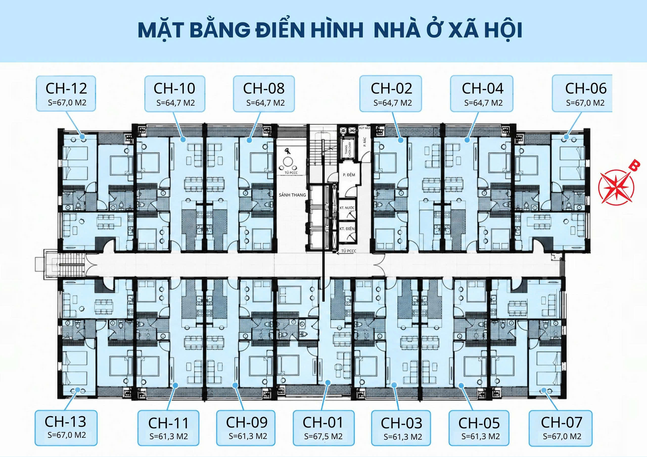
Mặt bằng điển hình nhà ở xã hội Vĩnh Hoàng Land

Giá bán và phương thức thanh toán
Giá bán từ 24.473.065 đến 26.461.106 đồng/m², đã gồm VAT, chưa gồm kinh phí bảo trì, theo Quyết định 36/QĐ-VH.LAND và Văn bản 6743/SXD-QLN ngày 05/8/2026 của Sở Xây dựng Nghệ An. Một căn có giá ước tính khoảng 1,48 – 1,84 tỷ đồng.
Giá được Nhà nước hậu kiểm sau khi quyết toán: nếu giá quyết toán thấp hơn, người mua được hoàn lại phần chênh lệch; nếu cao hơn, chủ đầu tư không được thu thêm. Trước khi người mua được cấp sổ, chủ đầu tư chỉ được thu tối đa 95% giá trị hợp đồng.
Tiến độ thanh toán theo mẫu hợp đồng:
- Đợt 1: 30% khi ký hợp đồng
- Đợt 2: 20% khi đổ sàn tầng 5
- Đợt 3: 20% khi đổ sàn tầng 10
- Đợt 4: 25% khi bàn giao căn hộ (kèm kinh phí bảo trì)
- Đợt 5: 5% khi được cấp giấy chứng nhận

Ai được mua nhà ở xã hội Vĩnh Hoàng Land?
Người mua phải thuộc đối tượng được hưởng chính sách nhà ở xã hội theo Luật Nhà ở 2023 như công nhân, người lao động, người thu nhập thấp, và đáp ứng các điều kiện:
- Chưa có nhà ở, hoặc có nhà nhưng bình quân dưới 15 m² sàn/người.
- Thu nhập bình quân tháng không quá 20 triệu đồng (người độc thân), 30 triệu đồng (người độc thân nuôi con nhỏ) hoặc 40 triệu đồng (vợ chồng).
- Có giấy tờ chứng minh đối tượng, thực trạng nhà ở và thu nhập.
Hồ sơ được Sở Xây dựng xét duyệt. Nếu số hồ sơ hợp lệ nhiều hơn số căn, chủ đầu tư tổ chức bốc thăm công khai. Hợp đồng mua bán được ký trực tiếp với chủ đầu tư.

Tiến độ dự án
Dự án khởi công tháng 7/2025. Đợt nhận hồ sơ đăng ký mua diễn ra từ 07/9 đến 07/10/2026. Theo chủ đầu tư, tòa nhà dự kiến cất nóc cuối năm 2026 và bàn giao trong quý I/2027.

Liên hệ tư vấn
Quý khách có nhu cầu và đúng đối tượng, vui lòng để lại thông tin hoặc gọi trực tiếp cho Lê Toàn để được tư vấn điều kiện, hồ sơ và nhận thông tin mới nhất về dự án.
📞 Lê Toàn: ..........

